文化部文化資產局「文化資產場域3D數值地形地貌記錄」工作坊
【活動報名簡章】
- 目的
文化部文化資產局推動文化資產保存科學調查與科技管理工作，辦理古蹟建築3D掃描記錄，以及運用飛行載具(包括無人飛行載具UAV)搭載雷射掃瞄儀(LiDAR) 進行大型場域類型的文化資產地形地貌測繪與保存現況3D數位化記錄。近年持續辦理國定文化資產及重要文化景觀、聚落建築群等大區域、複雜地形地貌之文化資產進行精確測繪，完成數值地形、地貌模型建置，為擴大3D測繪成果之運用效益，辦理本次工作說明與工作坊。
本活動主要說明文化部文化資產局辦理大型場域文化資產數值地形地貌3D測繪採用之技術方法與作業方式，以及3D點雲與數值模型等成果產出，並配合工作坊教學，以本局歷年辦理國定考古遺址、國定古蹟、文化景觀等空載光達與空中攝影測量案例成果，示範指導如何依業務需要使用3D點雲數據產出各式數值地圖，並說明當前數位測繪於地形地貌記錄、變遷比對及 GIS 管理上的應用現況。希冀強化文化資產保存維護業務與研究等相關從業人員對 3D 測繪技術、3D點雲與地理資訊系統運用之認知，提升文化資產保存管理業務效能，為文化資產永續保存奠定基礎。
貳、 辦理單位
- 主辦單位： 文化部文化資產局
- 承辦單位： 詮華國土測繪股份有限公司
參、 辦理時間及活動地點
- 時間： 115 年 5 月 13 日（星期三）上午 09:00 ~ 16:30
- 地點： 中國文化大學推廣教育部台中分部電腦教室（台中市西屯區台灣大道三段 658 號）
肆、 課程表
時間 | 課程名稱與內容 | 講師
08:30-09:00 | 報到時間 | 承辦單位人員
09:00-10:30 | 調查技術方法介紹：  文化資產場域3D量測技術，以及空載光達、航拍作業介紹與資料處理方法 | 鄭鈺雯 技師
10:30-12:00 | 資料處理實務：  光達點雲、正射影像及三維建模資料成果內容介紹 | 鄭鈺雯 技師
12:00-13:00 | 午餐休息時間-
13:00-14:00 | 地形地貌異動比對  無人機光達作業說明與文化資產場域 3D 測繪成果展示、成果視覺化與管理應用 | 張國楨 教授
14:00-14:30 | 中場休息-
14:30-16:00 | QGIS 實機操作  點雲與數值地圖後處理方法應用說明與實機習作 | 鄭鈺雯 技師
16:00-16:30 | 綜合問答與討論 | 全體講師、文資中心
伍、 報名對象
- 名額：20名(工作坊含實機操作)
- 對象：
  - 各縣市政府文化資產相關業務人員與文化資產管理人員
  - 文化資產保存研究機構、大專院校相關教學與研究人員
  - 文化部文化資產局(含專業分區服務中心、考古遺址巡查人員)
『具文化資產3D掃描數位化相關業務經驗者為優先錄取。若報名人數超出名額限制，本局保有最終接受報名與否之權利。錄取人員因故無法參加活動者，請提前告知辦理取消事宜，本局另通知備取人員遞補。』

陸、 費用及研習時數
- 報名費用： 本活動不收取報名費用。
- 研習時數： 全程出席之公務人員可核實登錄學習時數6小時。
柒、 交通資訊
- 地址： 台中市西屯區台灣大道三段 658 號（文化大學推廣教育部台中分部）。
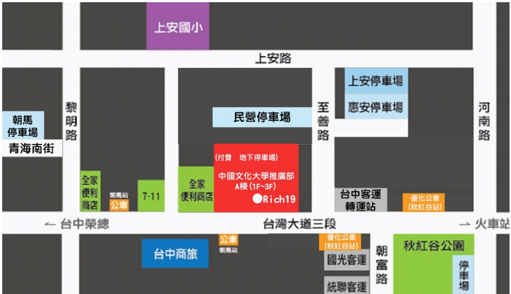
- 汽車
※國道一號：於中港交流道下出口匝道，往台中市方向前進，沿台灣大道直行，至河南 路迴轉即可抵達。 ※台 74 號快速道路(或稱中彰快速道路，或稱台 74 號環線)： 1. 由國道三號霧峰段連接 74 號快速道路，於【西屯三】下出口匝道(出口標示為西屯 路)；或於【西屯二】下出口匝道(出口標示為朝馬路)均可抵達。 2. 由國道三號快官交流道連接 74 號快速道路，於【西屯一】下出口匝道(出口標示為市 政路)；或於【西屯二】下出口匝道(出口標示為青海路)均可抵達。

汽車停車場
※本大樓附設地下停車場(B2~B5)，每小時收費 40 元，無上限。 ★車位若有標示「專屬車位」者，無法停車，停車時敬請留意。
※上安路、至善路、黎明路沿線之公有停車格，部分路段為差別費率。 ※本校周邊之公民營停車場，請詳見地圖。

- 高鐵 ※搭乘高鐵至台中烏日站，可轉乘以下交通工具來回：
◎計程車：若交通順暢，約時 15 分鐘
◎台中市公車：
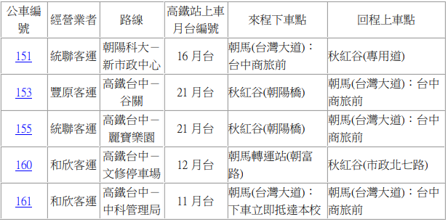
因公車資訊時而更動，請另行向台中市公車動態系統查詢： https://citybus.taichung.gov.tw/

捌、 報名方式
- 報名日期： 即日起至 115 年 5 月 4 日 12:00 止。
- 報名網址： 文化部文化資產局「文化資產場域3D數值地形地貌記錄」教育推廣活動- 【工作坊報名表單】
- 本活動提供午餐，學員可於線上報名時登記。
- 電腦教室活動會場請勿飲食，請勿攜帶食物或飲料進入。

玖、 【個人資料蒐集聲明】：
文化部文化資產局（以下簡稱本局）以報名參加活動事由，向您蒐集個人資料，依個人資料保護法規定及本館個人資料保護政略要求，在您提供個人資料前，告知下列事項，敬請詳閱。
一. 蒐集目的：僅為辦理本次活動之相關業務需求，包含活動行前通知、報到手續辦理、活動管理與出席統計等業務。
二. 本次活動所索取之個人資料包含得以辨識個人之姓名、電話、服務單位、行動電話與電子信箱。
三. 本次活動所蒐集之個人基本資料，僅提供本局內部於中華民國境內使用，使用期間為活動報名期間至活動結束後15天使用， 另本次活動透過網路及實體紙本形式所蒐集、處理及利用您的個人資料，並於活動結束後30天內完成刪除與銷毀。
四. 不提供正確個人資料之權益影響：若您不提供正確之個人資料，本局將無法寄送活動前通知等相關訊息。
拾、 聯絡資訊
若有任何報名或活動相關問題請致電。
詮華國土測繪股份有限公司 邱小姐『Tel：02-26439699分機138』
文化部文化資產局文化資產局 蔡先生『Tel：04-22177777『分機1281』

